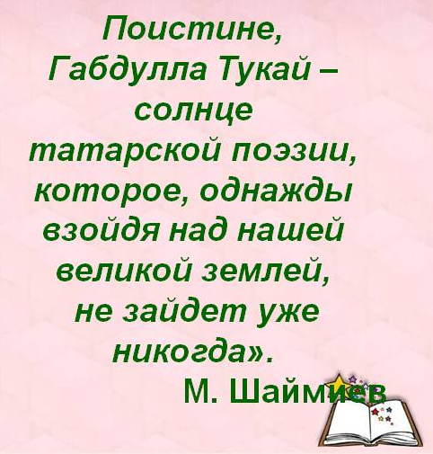
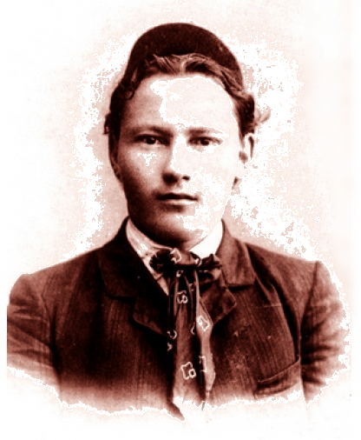
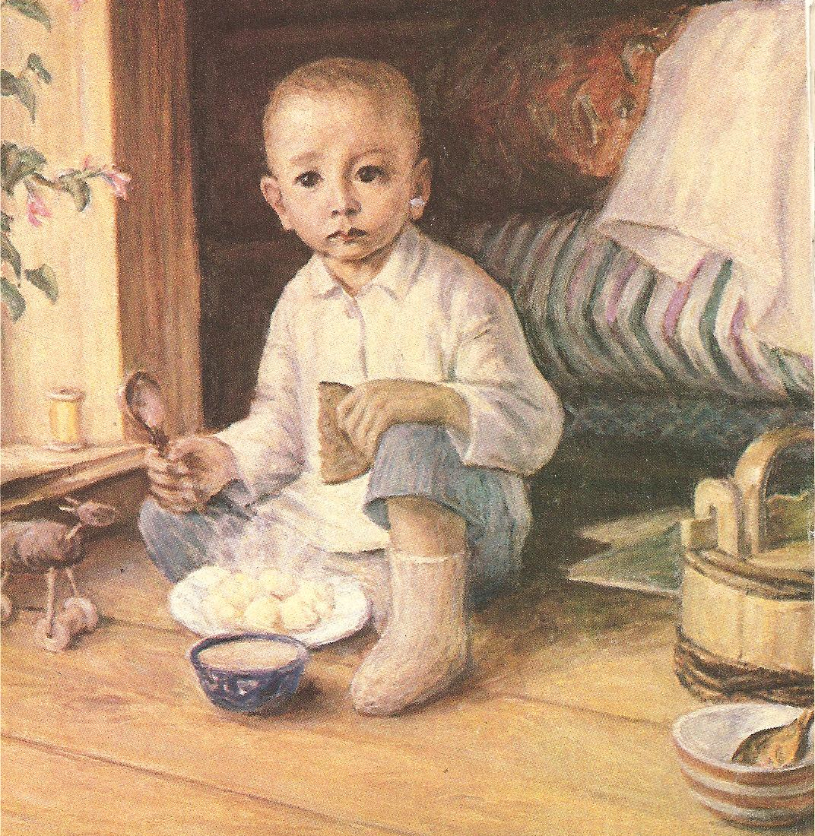

Познавательная экскурсия в музейный комплекс Тукая в деревне Кырлай.
Продолжительность программы – 6 часов (10.00-16.00)

Деревня Новый Кырлай Арского района Татарстана, приютившая осиротевшего Габдуллу Тукая в детстве. Здесь до сих пор хранятся тропы, по которым ступала нога поэта.
В ходе экскурсии Вы узнаете (или просто вспомните):

- кто такой Габдулла Тукай и почему его в народе называют «татарский Пушкин»
- историю о его сложной жизни и про испытания судьбы
- почему его так любят взрослые и дети
- знаменитые стихи и песни Тукая
Группа | 20+2 | 30+3 | 40+4
Стоимость на 1 чел, руб.  Транспорт входит в стоимость | 850 | 750 | 600
Стоимость на 1 чел, руб.  Транспорт заказчика  (обязательное условие – наличие микрофона) | 500 | 400 | 300

В стоимость тура входит:
- транспортное обслуживание Казань-Арск-Казань или транспорт заказчика
- экскурсионное сопровождение
- входные билеты по программе: Государственный мемориальный музейный комплекс Г.Тукая в деревне Кырлай

По желанию дополнительно оплачивается:
- комплексный обед – 250 руб. или чаепитие с пирогами и сладостями – 100 руб.

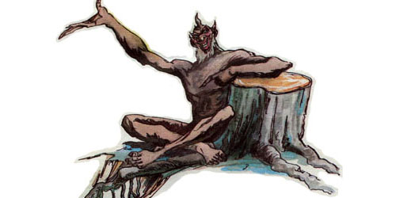
По желанию можно посетить: единственный в мире музей азбуки «Алифба», где находится экспозиция, благодаря которой можно узнать, как до революции проходило обучение в медресе. Коллекция букварей на 57 языках - гордость Арского педагогического колледжа.
Стоимость входного билета - 50 руб.

ЗАО «Бюро путешествий «Столица»
Дополнительная информация и заказ по телефонам:
(843) 2 926-926, +7-917-877-222-8 Гульнара, +7-917-877-222-7 Наталья

